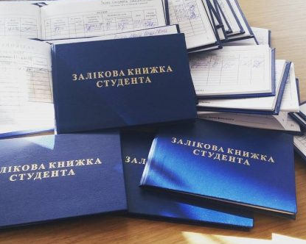

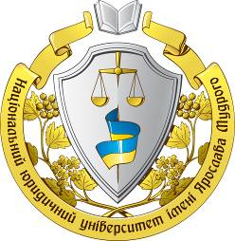
МІНІСТЕРСТВО ОСВІТИ І НАУКИ УКРАЇНИ

НАЦІОНАЛЬНИЙ УНІВЕРСИТЕТ ЦИВІЛЬНОГО
ЗАХИСТУ УКРАЇНИ
НАЦІОНАЛЬНИЙ ЮРИДИЧНИЙ УНІВЕРСИТЕТ
ІМЕНІ ЯРОСЛАВА МУДРОГО

УНІФІКАЦІЯ НАУКОВО-МЕТОДИЧНОГО ЗАБЕЗПЕЧЕННЯ ПИТАНЬ ЦИВІЛЬНОГО ЗАХИСТУ ЗДОБУВАЧІВ ВИЩОЇ ОСВІТИ ЮРИДИЧНИХ СПЕЦІАЛЬНОСТЕЙ ЗАКЛАДІВ ВИЩОЇ ОСВІТИ УКРАЇНИ

Монографія

м. Харків 2019 рік

